Hrvatski jezik – nastava na daljinu
Autor: Ivan Telebar

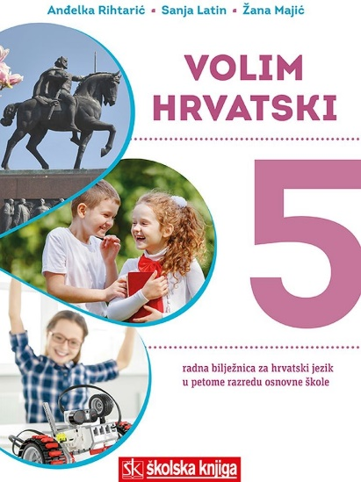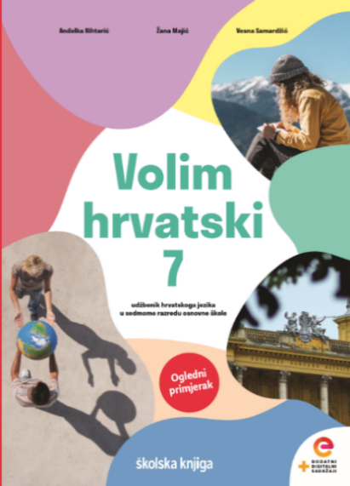
NASTAVNA JEDINICA: Atribut i apozicija
BROJ SATI NASTAVE: 3

ODGOJNO-OBRAZOVNI ISHODI
Nakon današnje lekcije moći ćeš:
- prepoznati atribut i atributni skup u rečenici
- imenovati atribut kao imenični dodatak
- razlikovati pridjevni i imenični atribut
- navesti primjere kombinirajući pridjevne i imenične atribute
- razlikovati pridjevni i imenični atribut te ih pravilno rabiti u govoru i pismu
- prepoznati apoziciju i apozicijski skup, pravilno rabiti apoziciju u govorenju i pisanju, pravilno pisati zarez kod apozicije i apozicijskoga skupa u poslijeimeničnome položaju

OPIS AKTIVNOSTI
- sati obrade
1. aktivnost
Razmisli!
Kad želiš doznati što više o komu ili čemu, što pitaš? Kakva pitanja postavljaš?
Napravi popis tih pitanja.

2. aktivnost
Otvori udžbenik Volim hrvatski 7 na 71. stranici i pročitaj polazni tekst Priča o prvoj Milenijskoj fotografiji.
Razumijevanje teksta provjeri rješavanjem kratkog kviza.
https://www.e-sfera.hr/dodatni-digitalni-sadrzaji/598d0a9f-1e6e-4df2-a7cd-5f822cce0af3/assets/interactivity/razumijem_sto_citam_kviz/index.html

3. aktivnost
Uoči dopune imenicama u rečenici Šime Strikomana.
Ljudi pamte lijepe trenutke u svojemu životu.
Kakvi su trenutci? U čijemu su životu?

Takve se dopune imenicama (bitne pojedinosti kojima opisujemo imenicu) zovu atributi.
AT S AT O
Vodički fotograf snima milenijske fotografije.

4. aktivnost
Promotri na primjeru.
Atribut može stajati uz svaku imenicu u rečenici neovisno o tome u kojoj je ona službi. Svaka imenica može imati jedan ili više atributa.

Bio je to početak mojega putovanja bogatim milenijskim svijetom.

5. aktivnost
Učitelj naglašava da se u službi atributa mogu naći sve imenske riječi (imenice, zamjenice, pridjevi i brojevi) te da, ovisno o vrsti riječi kojom je izrečen, razlikujemo dvije vrste atributa: pridjevni i imenični.
Učitelj govori da atribut izrečen pridjevom, zamjenicom ili brojem nazivamo pridjevni atribut. On se s imenicom na koju se odnosi slaže u rodu, broju i padežu.
A sr. r. jd. I ž. r. jd. L ž. r. mn.
Prelazak u novo tisućljeće želio sam obilježiti prvom Milenijskom fotografijom u svojim rodnim Vodicama.

pridjev broj pridjev zamjenica pridjev

6. aktivnost
Otvori radnu bilježnicu Volim hrvatski 7 na 65. stranici i riješi 1. i 2. zadatak I. skupine zadataka te 1. zadatak II. skupine zadataka.

7. aktivnost
Uoči na primjeru.
Imenicu koja dopunjuje drugu imenicu, a nalazi se najčešće u genitivu, nazivamo imenični atribut.

L G L G

Svi su se okupili na snimanju fotografije u središtu mjesta.

Imenični se atribut može preoblikovati u pridjevni i njemu se daje prednost u njegovanome jeziku.

vatrogasci Šibenika šibenski vatrogasci u naručju majke u majčinu naručju

8. aktivnost
Promotri primjere u udžbeniku.
Uoči da se uz jednu imenicu mogu naći i pridjevni i imenični atributi.
Uživam u svojemu poslu fotografa.
pridjevni atribut imenični atribut

9. aktivnost
Promotri primjere u udžbeniku na 74. stranici.
Imenicu koja pobliže označuje drugu imenicu i s njome se slaže u padežu nazivamo apozicija.
N N
Gospođa Uršula imala je 102 godine.

Razmisli. Kako ćeš razlikovati imenični atribut i apoziciju ako oboje izričemo imenicom?
Pronađi u ovim aktivnostima koja je razlika između imeničnog atributa i apozicije.

10. aktivnost
Na sljedećim primjerima uoči položaj apozicije u rečenici.
AP AP
Lik skijaša Ivice Kostelića… …lik Ivice Kostelića, skijaša.
Apozicija uglavnom dolazi ispred imenice na koju se odnosi. Ako stoji iza imenice na koju se odnosi, odjeljuje se zarezom.

11. aktivnost
Otvori radnu bilježnicu Volim hrvatski 7 na 67. stranici i riješi 4., 5., 6. i 7. zadatak II. skupine zadataka.

12. aktivnost
Uoči na primjerima.
Imenice u službi atributa i apozicije mogu i same imati svoje atribute te da takve skupove riječi nazivamo atributni i apozicijski skup.

AT AT AT AP
„To je snimanje bilo početak mojega putovanja“, kaže poznati fotograf Strikoman.

atributni skup apozicijski skup

Ako se apozicijski skup nađe iza imenice na koju se odnosi, također se odvaja zarezom.

13. aktivnost
Zabilježi najvažnije.
Atribut – dopuna imenici

AT AT
Njegove fotografije zabilježile su ljepotu trenutka.

pridjevni atribut imenični atribut

slaže se s imenicom u padežu ne slaže se s imenicom u padežu

AT
To je snimanje bilo početak mojega putovanja.
AT
atributni skup
imenica u službi atributa i njezini atributi

Apozicija
– imenica koja dopunjuje drugu imenicu i s njom se slaže u padežu

AP
Fotografiju je snimio poznati fotograf Strikoman.
AT
apozicijski skup
apozicija sa svojim atributima

Fotografiju je snimio Šime Strikoman, poznati fotograf.
apozicijski se skup odvaja zarezom ako se nađe iza imenice na koju se odnosi

- sat vježbe
1. aktivnost
Promotri plakat i utvrdi naučeno o apoziciji i atributu.
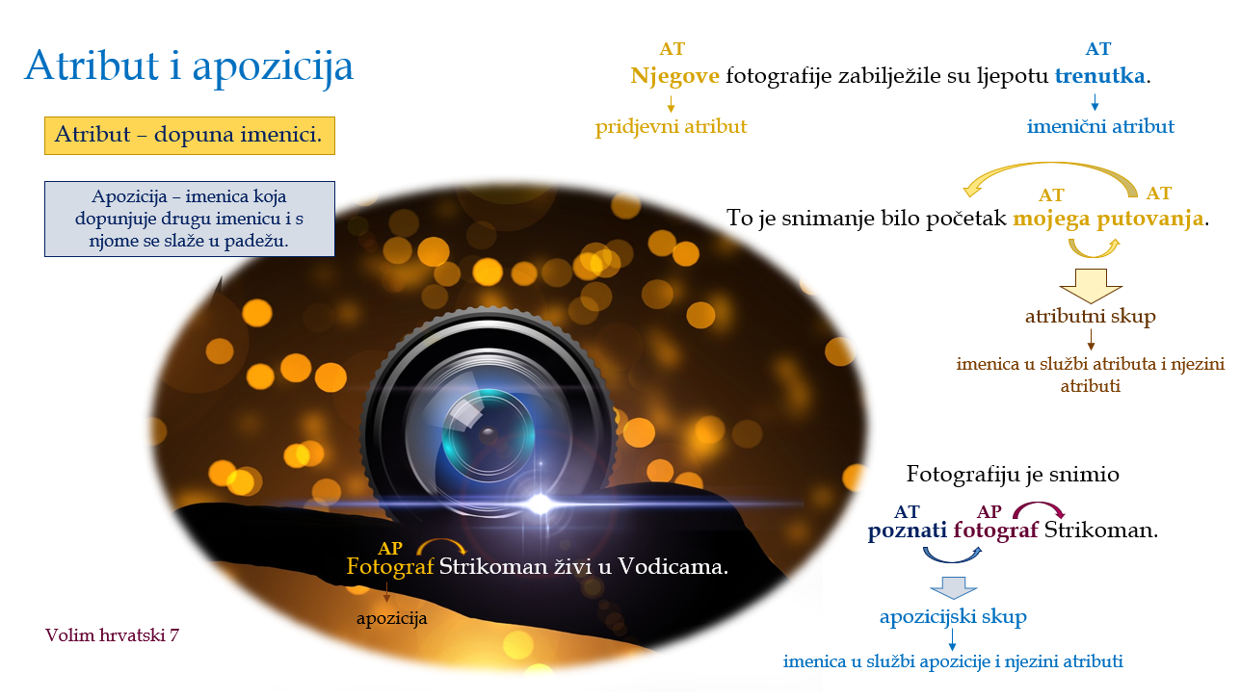

2. aktivnost
Provjeri svoje znanje rješavanjem zadataka na sljedećoj poveznici.
https://www.e-sfera.hr/dodatni-digitalni-sadrzaji/598d0a9f-1e6e-4df2-a7cd-5f822cce0af3/assets/interactivity/volim_hrvatski_kviz_2/index.html

3. aktivnost
U zadanim rečenicama označi atribute i rasporedi ih u tablicu.
Prijatelj je poveo svoju obitelj na putovanje Hrvatskom.
Zastali su na prvome odmorištu.
Fotografirali su netaknutu prirodu.
Podrška obitelji bila mi je snažan poticaj da se nastavim baviti fotografijom.

pridjevni atributi
imenični atributi

4. aktivnost
U zadanim rečenicama označi apoziciju.

Učenik Josip obišao je izložbu fotografija.

U sobu je ušla koračajući sigurno, i naizgled pribrano, gospođica Mary.

5. aktivnost
U sljedećoj rečenici odredi rečenične dijelove te ih napiši na crtu.

Šime Strikoman, poznati hrvatski fotograf, ove je godine snimio dokumentarni film.
P ____________________
S ____________________
AT _______________, _______________, _______________
AP ____________________
POV ___________________
O ______________________

6. aktivnost
Odigraj zabavne kvizove na sljedećim poveznicama.
https://wordwall.net/play/611/485/628
https://wordwall.net/play/611/582/807

7. aktivnost
Preoblikuj imenične atribute u pridjevne.

- Stigla je poštom malena kutija od kartona.
__________________________________________________________________

- U oglasu se tražila adresa dječaka.
__________________________________________________________________

- Pronašli su otisak palca u kutu omotnice.
_________________________________________________________________

8. aktivnost
Nakon što si usvojio/usvojila sve rečenične dijelove, u jednome od digitalnih alata (Bubbl.us, Mindono, Popplet, MindMeister) izradi umnu mapu kojom ćeš prikazati njihovu ulogu u rečenici.

Hrvatski jezik – nastava na daljinu
Autor: Ivan Telebar

NASTAVNA JEDINICA:
Vjenceslav Novak, Iz velegradskog podzemlja – Sudnica (projekt)
Snaga riječi 7, Anita Šojat


BROJ SATI NASTAVE: 1
ODGOJNO-OBRAZOVNI ISHODI
Nakon današnje lekcije moći ćeš:
- primijeniti svoj znanje i čitateljsko iskustvo
- raspravljati zauzimajući stavove uživljenog književnog lika

OPIS AKTIVNOSTI
1. aktivnost
Suđenje Miki iz pripovijetke Iz velegradskog podzemlja
Podijelite uloge među učenicima:
sudac, sudski službenik, odvjetnici – tužitelj i branitelj, optuženik – Mika, svjedoci – Jankić, Lucija, dječaci, liječnik, gospodin, Štef… porota.
U sudnici sudjeluju svi učenici.
Svaki se učenik sprema za svoju ulogu iščitavajući pripovijetku Iz velegradskog podzemlja Vjenceslava Novaka.
https://lektire.skole.hr/djela/vjenceslav-novak/iz-velegradskog-podzemlja

2. aktivnost
Tužitelj podnosi optužni prijedlog.
Odvjetnici se pripremaju za suđenje istraživanjem kaznenog zakona, uvježbavaju uvodne i završne riječi, pripremaju pitanja za svjedoke.
U suradnji sa svjedocima odvjetnici dogovaraju svjedočenja.
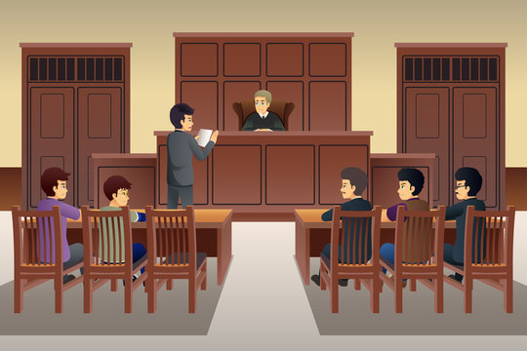
3. aktivnost
Suđenje
Organizirajte suđenje putem odabrane platforme za videokonferenciju.
Svi sudionici suđenja su prisutni i aktivni, svaki u svojoj ulozi.
Suđenje započinje obraćanjem sudca, nakon čega tužitelj čita optužni prijedlog i započinje sudska parnica.
Suda moderira suđenjem te daje ili oduzima riječ ostalim sudionicima.
Odvjetnici iznose uvodne riječi, nakon čega slijedi unakrsno ispitivanje optuženika i svjedoka pred porotom.
Nakon ispitivanja svih svjedoka odvjetnici izlažu završnu riječ, a porota se povlači na vijećanje (npr. u zasebnoj sobi za čavrljanje).

4. aktivnost
Presuda
Porota odlučuje o tome je li ili nije Mika kriv za svoje nedjelo, a sudac donosi konačnu presudu o oslobađanju optuženika ili određuje primjerenu kaznu.

5. aktivnost
Samovrednovanje
Nakon sudnice učenici razgovaraju o svome doprinosu suđenju. Procjenjuju svoju ulogu, vrijeme i način govorenja u odnosu prema ostalim učenicima. Komentiraju koliko su se uživjeli u svoju ulogu i kako su oživjeli svoj lik.

